ФЕДЕРАЛЬНОЕ АГЕНТСТВО ЖЕЛЕЗНОДОРОЖНОГО ТРАНСПОРТА
Федеральное государственное бюджетное образовательное учреждение высшего образования
«Петербургский государственный университет путей сообщения
Императора Александра I»
(ФГБОУ ВО ПГУПС)

Кафедра «Электрическая тяга»

РАБОЧАЯ ПРОГРАММА
дисциплины
«ЭЛЕКТРОННЫЕ И ЭЛЕКТРОМЕХАНИЧЕСКИЕ СИСТЕМЫ УПРАВЛЕНИЯ ЭЛЕКТРИЧЕСКИМИ МАШИНАМИ ВЫСОКОСКОРОСТНОГО ТРАНСПОРТА» (Б1.Б.52)

для специальности
23.05.03 «Подвижной состав железных дорог»

по специализации
«Высокоскоростной наземный транспорт»

Форма обучения – очная

Санкт-Петербург
2018

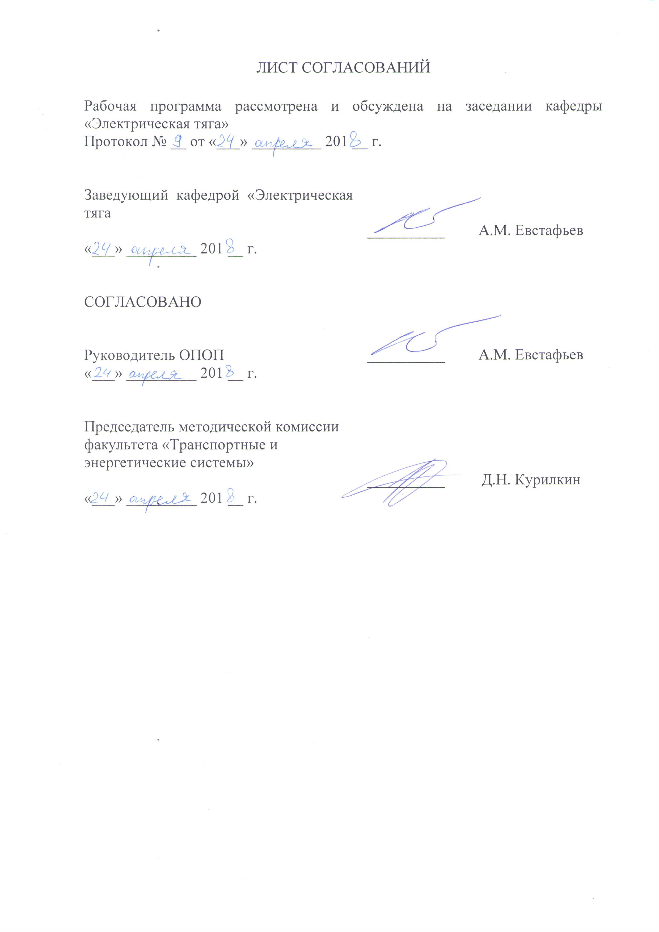ЛИСТ СОГЛАСОВАНИЙ

Рабочая программа рассмотрена, обсуждена на заседании кафедры «Электрическая тяга»
Протокол № __ от «___» _________ 201 __ г.

Заведующий кафедрой  «Электрическая тяга» | ____________ | А.М.Евстафьев
«___» _________ 201__ г.

СОГЛАСОВАНО  Начальник Учебного управления | __________ | Т.П. Сацук
«___» _________ 201__ г.
Начальник Управления по качеству | __________ | Т.М. Петрова
«___» _________ 201__ г.
Декан факультета «Транспортные и энергетические системы» | __________ | С.Н. Чуян
«___» _________ 201__ г.
Председатель методической комиссии факультета «Транспортные и энергетические системы» | __________ | В.В. Никитин
«___» _________ 201__ г.

1. Цели и задачи дисциплины

Рабочая программа составлена в соответствии с ФГОС ВО, утвержденным «17» октября 2016 г., приказ № 1295 по специальности 23.05.03 «Подвижной состав железных дорог», по дисциплине «Электронные и электромеханические системы управления электрическими машинами высокоскоростного транспорта».
Целью изучения дисциплины является приобретение совокупности знаний электронных и электромеханических систем управления электрическими машинами высокоскоростного транспорта, овладение способами расчета и автоматизированного проектирования электрических и электронных устройств высокоскоростного транспорта, методами испытаний электронных и электромеханических систем управления тяговыми электрическими машинами высокоскоростного транспорта.
Для достижения поставленной цели решаются следующие задачи:
- изучение основных видов электронных и электромеханических систем;
- изучение условий работы электронных и электромеханических систем.

2. Перечень планируемых результатов обучения по дисциплине, соотнесенных с планируемыми результатами освоения основной профессиональной образовательной программы

Планируемыми результатами обучения по дисциплине являются: приобретение знаний, умений, навыков и/или опыта деятельности.
В результате освоения дисциплины обучающийся должен:
ЗНАТЬ:
- физические основы работы, основные параметры и характеристики электронных и электромеханических систем управления тяговыми электрическими машинами высокоскоростного транспорта.
УМЕТЬ:
- анализировать и выбирать основные параметры и характеристики электронных и электромеханических систем управления электрическими машинами высокоскоростного транспорта.
ВЛАДЕТЬ:
- методами анализа и расчета электронных и электромеханических систем управления электрическими машинами высокоскоростного транспорта
Приобретенные знания, умения, навыки и/или опыт деятельности, характеризующие формирование компетенций, осваиваемые в данной дисциплине, позволяют решать профессиональные задачи, приведенные в соответствующем перечне по видам профессиональной деятельности в п. 2.4 основной профессиональной образовательной программы (ОПОП).
Изучение дисциплины направлено на формирование следующих профессионально-специализированных компетенций:
- способность демонстрировать знания электронных и электромеханических систем управления электрическими машинами высокоскоростного транспорта, владение способами расчета и автоматизированного проектирования электрических и электронных устройств высокоскоростного транспорта, методами испытаний электронных и электромеханических систем управления тяговыми электрическими машинами высокоскоростного транспорта (ПСК-5.4).
Область профессиональной деятельности обучающихся, освоивших данную дисциплину, приведена в п. 2.1 ОПОП.
Объекты профессиональной деятельности обучающихся, освоивших данную дисциплину, приведены в п. 2.2 ОПОП.

3. Место дисциплины в структуре основной профессиональной образовательной программы

Дисциплина «Электронные и электромеханические системы управления электрическими машинами высокоскоростного транспорта» (Б1.Б.52) относится к базовой части и является обязательной.

4. Объем дисциплины и виды учебной работы

Вид учебной работы | Всего часов | Семестр
 |  | 6
Контактная работа (по видам учебных занятий)  В том числе:  -лекции (Л)  -практические занятия (ПР)  -лабораторные работы (ЛР) | 80  32  16  32 | 80  32  16  32
Самостоятельная работа (СРС) (всего) | 28 | 28
Контроль | 36 | 36
Форма контроля знаний | Э, КП | Э, КП
Общая трудоемкость: час / з.е. | 144/4 | 144/4

5. Содержание и структура дисциплины

5.1 Содержание дисциплины
№ п/п | Наименование раздела дисциплины | Содержание раздела
1 | Импульсные преобразователи | - классификация преобразователей и аппаратов;  - состояние и перспективы развития электронной техники;  - методы инженерного расчета преобразователей;  - преобразователи частоты: назначение и классификация; электромагнитные процессы, основные расчетные соотношения; области применения в устройствах электрической тяги;  - многозвенные преобразователи: классификация; особенности расчета характеристик и показателей многозвенных устройств регулирования напряжения и частоты; применение на высокоскоростном подвижном составе;  - электронные аппараты: классификация, назначение; аппараты переменного и постоянного тока; схемы тиристорных выключателей однофазного и трехфазного тока; электромагнитные процессы в цепях с преобразователями; тиристорные выключатели постоянного тока; принудительная коммутация, схемы выключателей; расчет и характеристики выключателей; регуляторы напряжения переменного тока;  - системы управления тиристорными преобразователями: назначение, принципы построения; структурные и функциональные схемы; основные узлы системы управления; Микропроцессоры в электронных и электромеханических системах управления.
2 | Инверторы | - инверторы, их назначение и классификация;  - автономные инверторы и инверторы, ведомые сетью;  - внешняя характеристика инвертора;  - аварийные режимы, способы защиты от них;  - применение инверторов на высокоскоростном подвижном составе.
3 | Выпрямители | - выпрямители, их классификация;  - схемы выпрямления, особенности коммутационных процессов;  - внешние характеристики управляемых и неуправляемых выпрямителей;  - энергетические показатели выпрямителей и способы их улучшения.

5.2 Разделы дисциплины и виды занятий
№ п/п | Наименование разделов дисциплины | Л | ПР | ЛР | СРС
1 | 2 | 3 | 4 | 5 | 6
1 | Импульсные преобразователи | 14 | 6 | 12 | 10
2 | Инверторы | 10 | 6 | 10 | 10
3 | Выпрямители | 8 | 4 | 10 | 8
Итого |  | 32 | 16 | 32 | 28

6. Перечень учебно-методического обеспечения для самостоятельной работы обучающихся по дисциплине

№  п/п | Наименование раздела дисциплины | Перечень учебно-методического обеспечения
 | Импульсные  преобразователи | Кулинич Ю.М. Электронная преобразовательная техника: учеб. Пособие. –М.:УМЦ ЖДТ, 2015.-204 с.  Фролов В.А. Электронная техника. Учебник. Ч.1 Электронные приборы и устройства.-М.: УМЦ ЖДТ, 2015.-532 с.  Фролов В.А. Электронная техника. Учебник. Ч.2 Схемотехника электронных схем. -М.: УМЦ ЖДТ, 2015.-611 с.
 | Инверторы
 | Выпрямители

7. Фонд оценочных средств для проведения текущего контроля успеваемости и промежуточной аттестации обучающихся по дисциплине

Фонд оценочных средств по дисциплине является неотъемлемой частью рабочей программы и представлен отдельным документом, рассмотренным на заседании кафедры и утвержденным заведующим кафедрой.

8. Перечень основной и дополнительной учебной литературы, нормативно-правовой документации и других изданий, необходимых для освоения дисциплины

8.1 Перечень основной учебной литературы, необходимой для освоения дисциплины
1. Кулинич Ю.М. Электронная преобразовательная техника: учеб. Пособие. – М.: УМЦ ЖДТ, 2015. – 204 с. – Режим доступа: https://e.lanbook.com/book/80011
2. Фролов В.А. Электронная техника. Ч.1 Электронные приборы и устройства. [Электронный ресурс] – Электрон. дан. – М.: УМЦ ЖДТ, 2015. – 532 с. – Режим доступа: https://e.lanbook.com/book/80035
3. Фролов В.А. Электронная техника. Ч.2 Схемотехника электронных схем. [Электронный ресурс] – Электрон. дан. – М.: УМЦ ЖДТ, 2015. – 611 с. – Режим доступа: https://e.lanbook.com/book/80034
8.2 Перечень дополнительной учебной литературы, необходимой для освоения дисциплины:
1. Розанов Ю.К., Рябчицкий М.В., Кваснюк А.А. Силовая электроника: Учебник для вузов. – М.: Издательский дом МЭИ. 2007. – 632 с.
2. Устройства силовой электроники железнодорожного подвижного состава [Электронный ресурс]: учеб. пособие – Электрон. дан. – Москва: УМЦ ЖДТ, 2011. – 471 с. – Режим доступа: https://e.lanbook.com/book/6067
3. Мелешин В.И. Транзисторная преобразовательная техника. –М.: «Техносфера». 2006. -632 с.;
8.3. Перечень нормативно-правовой документации, необходимой для освоения дисциплины.
При освоении данной дисциплины нормативно-правовая документация не используется.
8.4. Другие издания, необходимые для освоения дисциплины.
При освоении данной дисциплины другие издания не используются.

9. Перечень ресурсов информационно-телекоммуникационной сети «Интернет», необходимых для освоения дисциплины

1. Личный кабинет обучающегося и электронная информационно-образовательная среда. [Электронный ресурс]. – Режим доступа: http://sdo.pgups.ru/ (для доступа к полнотекстовым документам требуется авторизация).
2. Электронно-библиотечная система «Лань». [Электронный ресурс].– Режим доступа: http://e.lanbook.com/

10. Методические указания для обучающихся по освоению дисциплины

Порядок изучения дисциплины следующий:
1. Освоение разделов дисциплины производится в порядке, приведенном в разделе 5 «Содержание и структура дисциплины». Обучающийся должен освоить все разделы дисциплины с помощью учебно-методического обеспечения, приведенного в разделах 6, 8 и 9 рабочей программы.
2. Для формирования компетенций обучающийся должен представить выполненные типовые контрольные задания или иные материалы, необходимые для оценки знаний, умений, навыков и (или) опыта деятельности, предусмотренные текущим контролем (см. фонд оценочных средств по дисциплине).
По итогам текущего контроля по дисциплине, обучающийся должен пройти промежуточную аттестацию (см. фонд оценочных средств по дисциплине).

11. Перечень информационных технологий, используемых при осуществлении образовательного процесса по дисциплине, включая перечень программного обеспечения и информационных справочных систем

Перечень информационных технологий, используемых при осуществлении образовательного процесса по дисциплине:
- технические средства (компьютерная техника и средства связи (персональные компьютеры, проектор, интерактивная доска, видеокамеры, акустическая система и т.д.);
- методы обучения с использованием информационных технологий (компьютерное тестирование, демонстрация мультимедийных материалов, компьютерный лабораторный практикум и т.д.);
- перечень Интернет-сервисов и электронных ресурсов (поисковые системы, электронная почта, профессиональные, тематические чаты и форумы, системы аудио и видео конференций, онлайн-энциклопедии и справочники, электронные учебные и учебно-методические материалы).
Дисциплина обеспечена необходимым комплектом лицензионного программного обеспечения, установленного на технических средствах, размещенных в специальных помещениях и помещениях для самостоятельной работы.

12. Описание материально-технической базы, необходимой для осуществления образовательного процесса по дисциплине

Материально-техническая база соответствует действующим санитарным и противопожарным правилам и нормам и обеспечивает проведение всех видов дисциплинарной и междисциплинарной подготовки и научно-исследовательской работ обучающихся, предусмотренных учебным планом по специальности 23.05.03 «Подвижной состав железных дорог».
Материально-техническая база содержит помещения для проведения занятий лекционного типа, занятий семинарского типа, курсового проектирования (выполнения курсовых работ), групповых и индивидуальных консультаций, текущего контроля и промежуточной аттестации, а также помещения для самостоятельной работы и помещения для хранения и профилактического обслуживания учебного оборудования, укомплектованные специализированной мебелью и техническими средствами обучения, служащими для представления учебной информации большой аудитории (настенным экраном с дистанционным управлением, маркерной доской, считывающим устройством для передачи информации в компьютер, мультимедийным проектором и другими информационно-демонстрационными средствами).
В случае отсутствия в аудитории технических средств обучения для предоставления учебной информации используется переносной проектор и маркерная доска (стена).
Для проведения занятий лекционного типа используются наборы демонстрационного оборудования и учебно-наглядных пособий в виде презентаций (плакатов), которые обеспечивают тематические иллюстрации в соответствии с рабочей программой дисциплины.
Лаборатории, необходимые для реализации программы специалитета, оснащены соответствующим лабораторным оборудованием.
Помещения для самостоятельной работы обучающихся оснащены компьютерной техникой с возможностью подключения к сети «Интернет» и обеспечением доступа в электронную информационно-образовательную среду.

Разработчик, доцент | ___________ | А.И. Чудаков
«23» апреля 2018 г.

